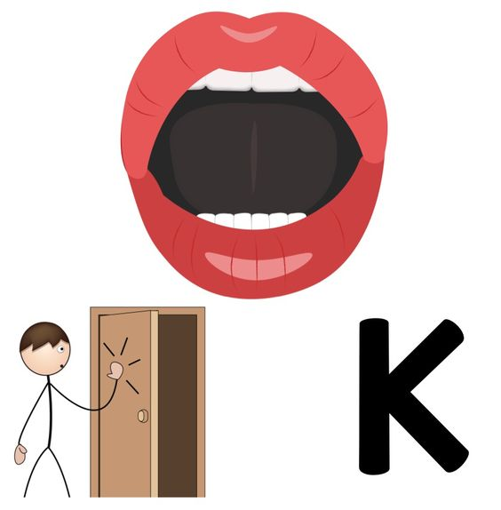
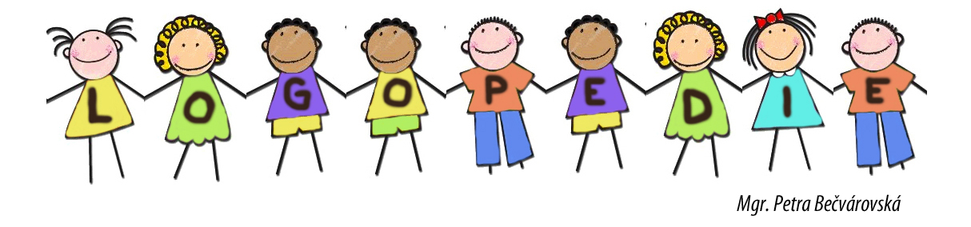
Hláska K

Motorická cvičení:
- Zvedání zadní části jazyka v hornímu patru
- Pití brčkem
- Kloktání

Když nahrazuje dítě hlásku K hláskou T, je nutné, abychom ho naučili zvedat zadní část, nikoliv tu přední (jako tomu je v případě vyslovení T). To způsobíme například tím, že dítěti zakloníme hlavu (v sedě či v leže). Tím pádem samovolně zapadne jazyk dozadu a při vyslovení „k“ se zvedá zadní části jazyka – tím se ozve hláska K, nikoliv hláska T.

Slabiky:
KA, KE, KI, KO, KU ÁK, ÉK, ÍK, ÓK, ÚK

Slova:
Voják, panák, mák, hák, domek, Pepík, Kubík, padák, Adámek, tácek, nábytek, vláček

Komín, maják, otok, Toník, koupelna, kape, kapka, kost, kolo, kolotoč, kůň, Katka, koupe

Klokan, maminka, kapsa, šipky, písnička, autíčko, deka, pokus, klobouk, kaktus, hezký, peklo,

díky, kulička, kouzelník, Kubík, klíček, židlička.

Věty:
Katka koupí mouku a mák. Voják kope zákop. Kominík leza na komín. Kluci hrají kopanou. Vykoupu se v koupelně. Kohout kokrhá. Tatínek koupi kytku. Dědeček kouří dýmku. Tužkou píšu úkol. Kuba má nové kolo. Kotě spinká v botě. Pohádky je konec. Kukačka kuká na buku. V kuchyni máme koberec.
Hanka myje okno. Kůň má kopyta. Kapky kapou na deštník. Bolí mě koleno i kotník. Mám v kapse kapesník. Babička koupila Kubovi hokejku a puk. Na poli kvete mák. Jeník má bubínek. Na kolejích houká vlak.

Básničky:
Někdo volá ku ku ku.
Není to kluk,
Je to pták,
Komu kuká, komupak?
Víte, jaký pták to je?
Kukačka se jmenuje.

